INVENTIC IEP SAN RAFAEL
Manual del Programador Semana 6
Finalización y mantenimiento

Datos generales
Dato | Información
Proyecto | InventIC IEP San Rafael
Especialidad | Desarrollo de Software
Integrantes | Jesús Ernesto Domínguez Reyes y José Baltazar Beltrán Gómez
Periodo | Semana 6 de desarrollo
Fecha | Septiembre de 2026

Propósito de la semana
Preparar la entrega técnica, manuales, respaldo y procedimientos de mantenimiento futuro.

Archivos y componentes
Archivo | Responsabilidad
modules/perfil/index.php | Perfil, contraseña y preferencias.
modules/configuracion/index.php | Catálogos, usuarios y respaldo SQL.
tools/migrate.php | Migración de instalaciones existentes.
tools/export-schema.php | Exportación del esquema de la base de datos.

Procedimiento técnico
- Revisar instalación, migraciones y configuración de producción.
- Verificar permisos, protección de datos y perfiles de usuario.
- Completar manuales, diagramas y evidencias técnicas.
- Preparar demostración y copia de respaldo para recuperación.

Evidencias de código
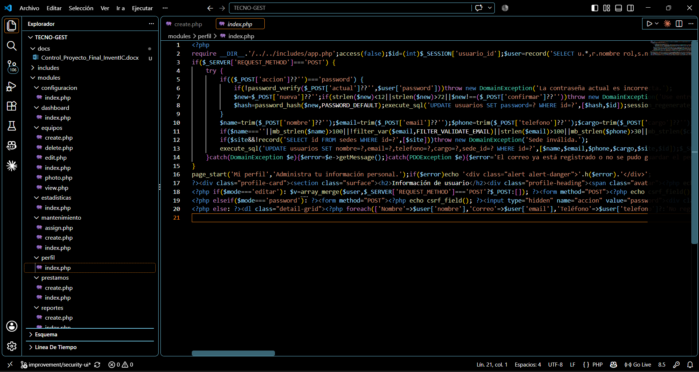
Figura 1. Captura real de Visual Studio Code relacionada con los componentes de la semana 6.
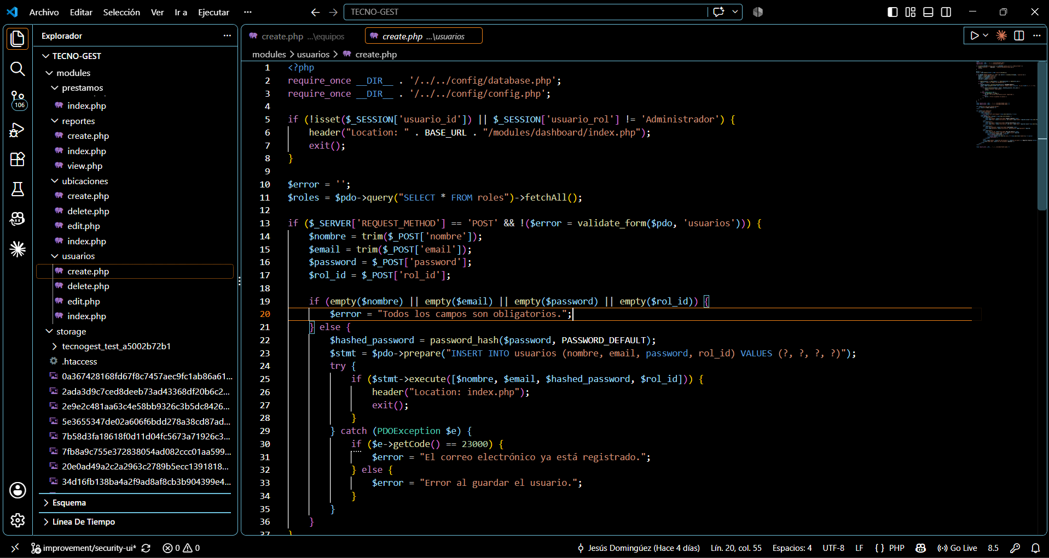
Figura 2. Captura real de Visual Studio Code relacionada con los componentes de la semana 6.

Resultado esperado
Al finalizar la semana 6, los componentes descritos quedan documentados, integrados con la estructura del proyecto y listos para la siguiente etapa.

Buenas prácticas
No incluya credenciales en archivos versionados. Mantenga consultas preparadas, validación en servidor, protección CSRF y pruebas antes de integrar cambios.

